Отчет о проделанной работе МБУ ДК «Восток»
за период с 15 июля по 21 июля 2024 года

16.07 в киноконцертном зале прошел бесплатный показ мультфильма «Винни-Пух». Ребята с большим интересом смотрели истории о приключениях любимого героя.

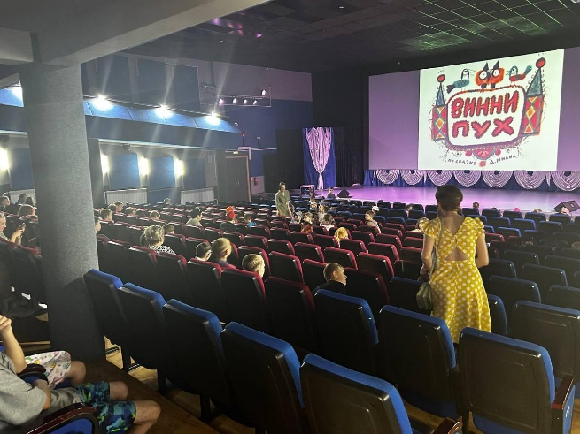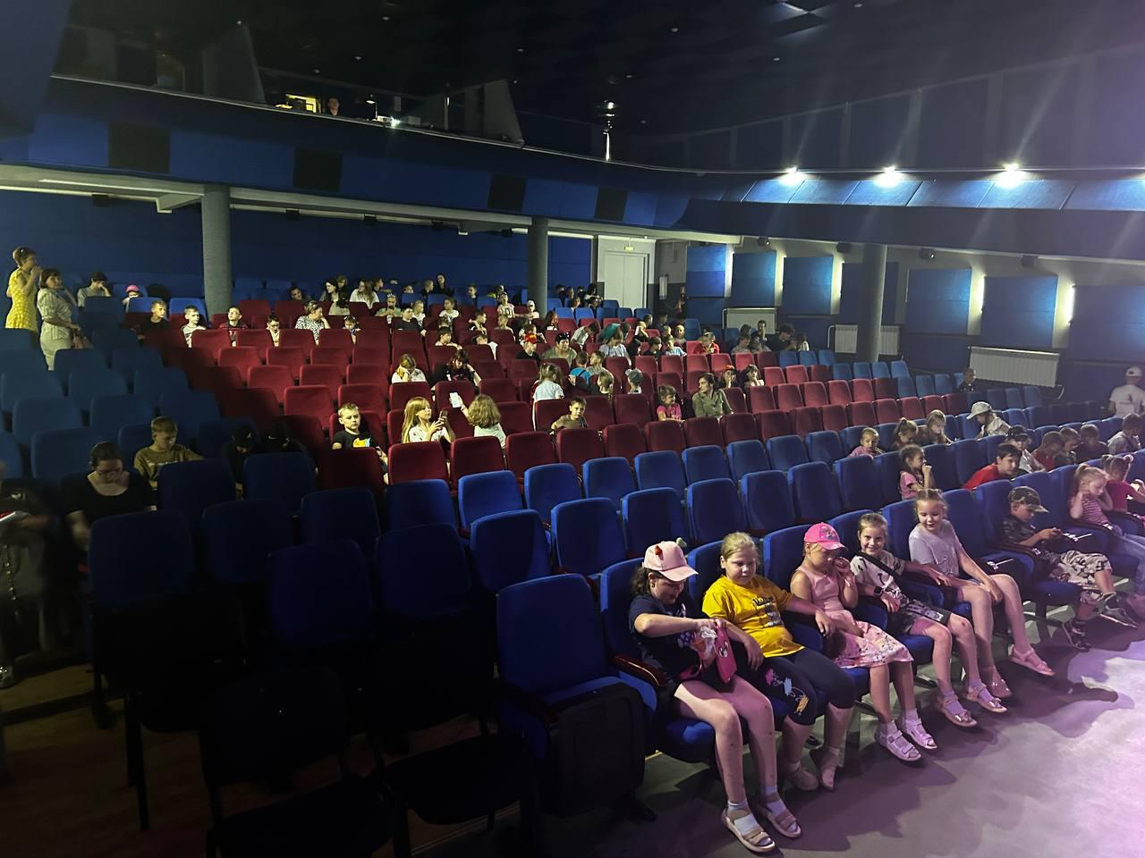

18.07 в малом зале прошла развлекательная программа для посетителей пришкольного детского лагеря из «Лицея». Для детей были подготовлены интересные конкурсы, танцевальные флешмобы и многое другое.

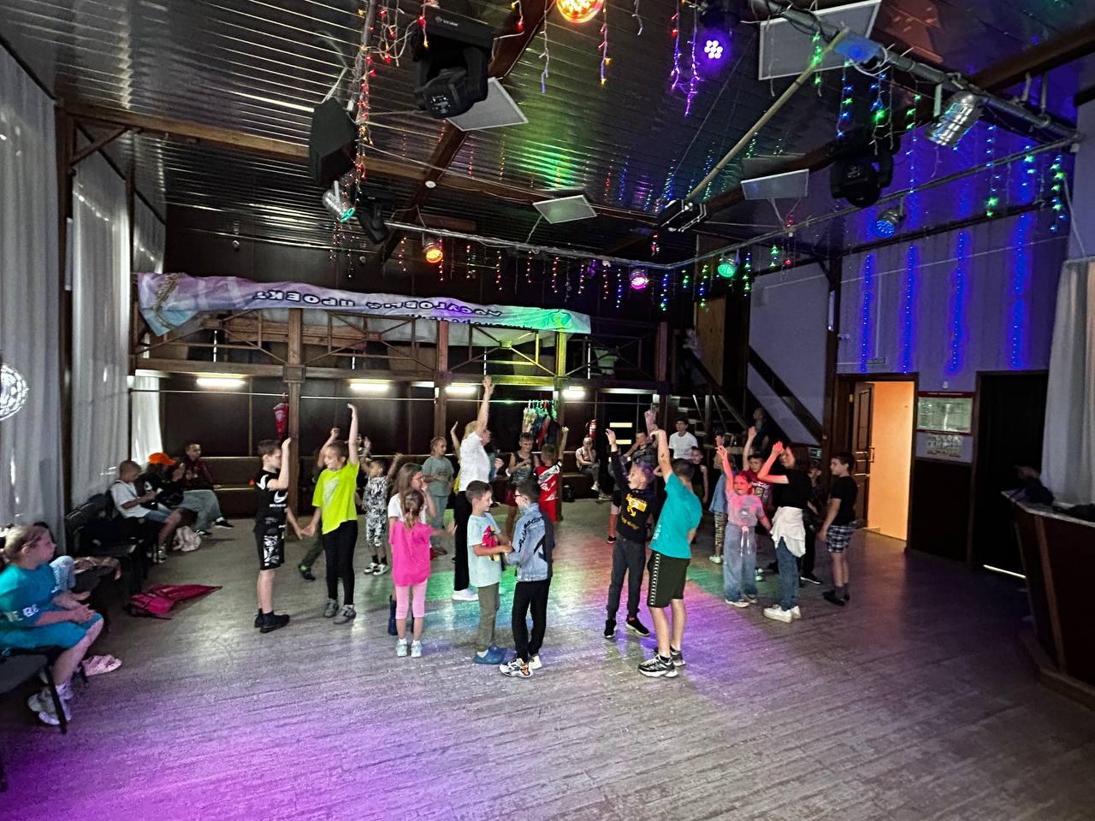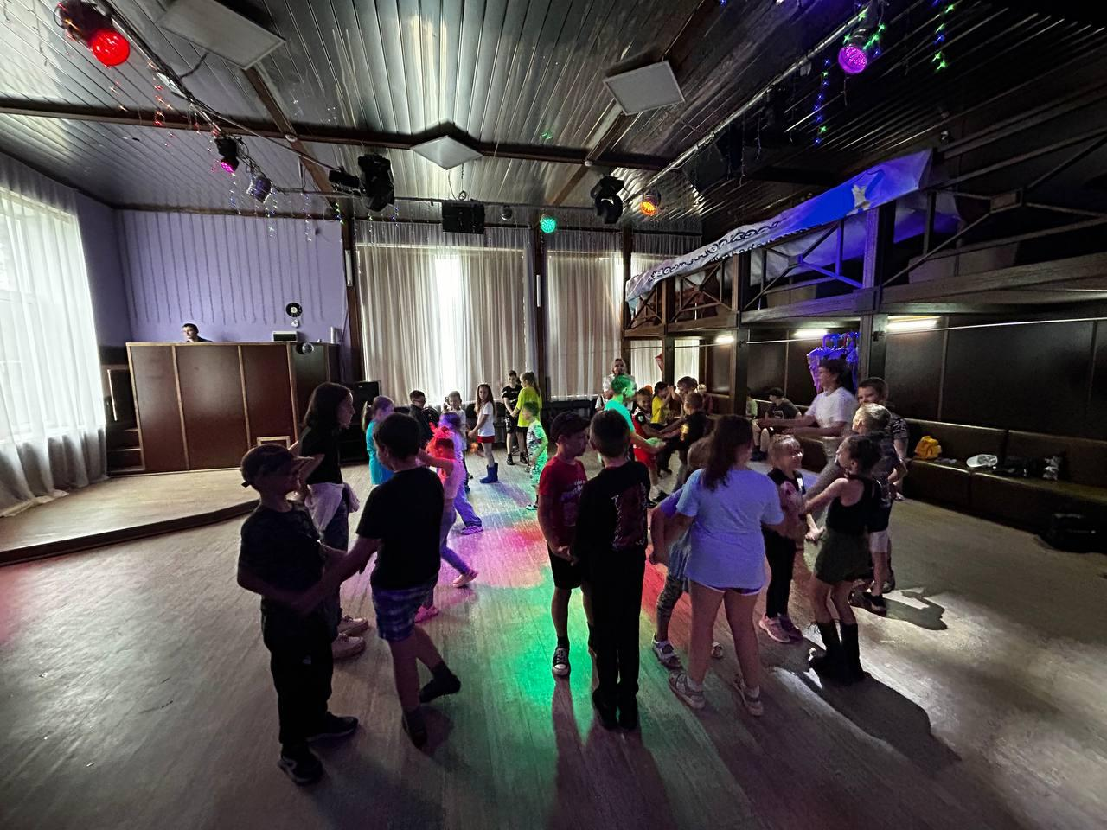

19.07 в сквере у ДК «Восток» прошел очередной выпуск досугового проекта «Творческие встречи». Участники мероприятия исполняли песни, играли на инструментах, радуя всех присутствующих своими талантами.

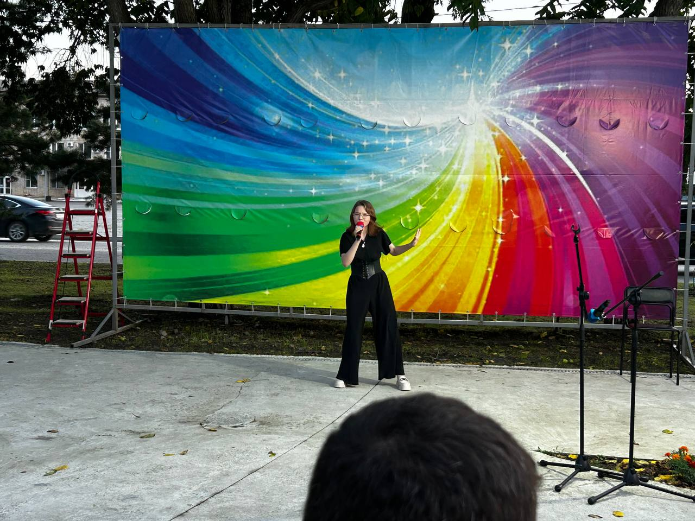
19.07 в сквере у ДК «Восток» прошел Фестиваль Уличного кино. Это смотр короткометражного кино под открытым небом. На суд зрителей были представлены фильмы, где каждый желающий смог проголосовать за лучший фильм, посветив за понравившуюся работу фонариком.
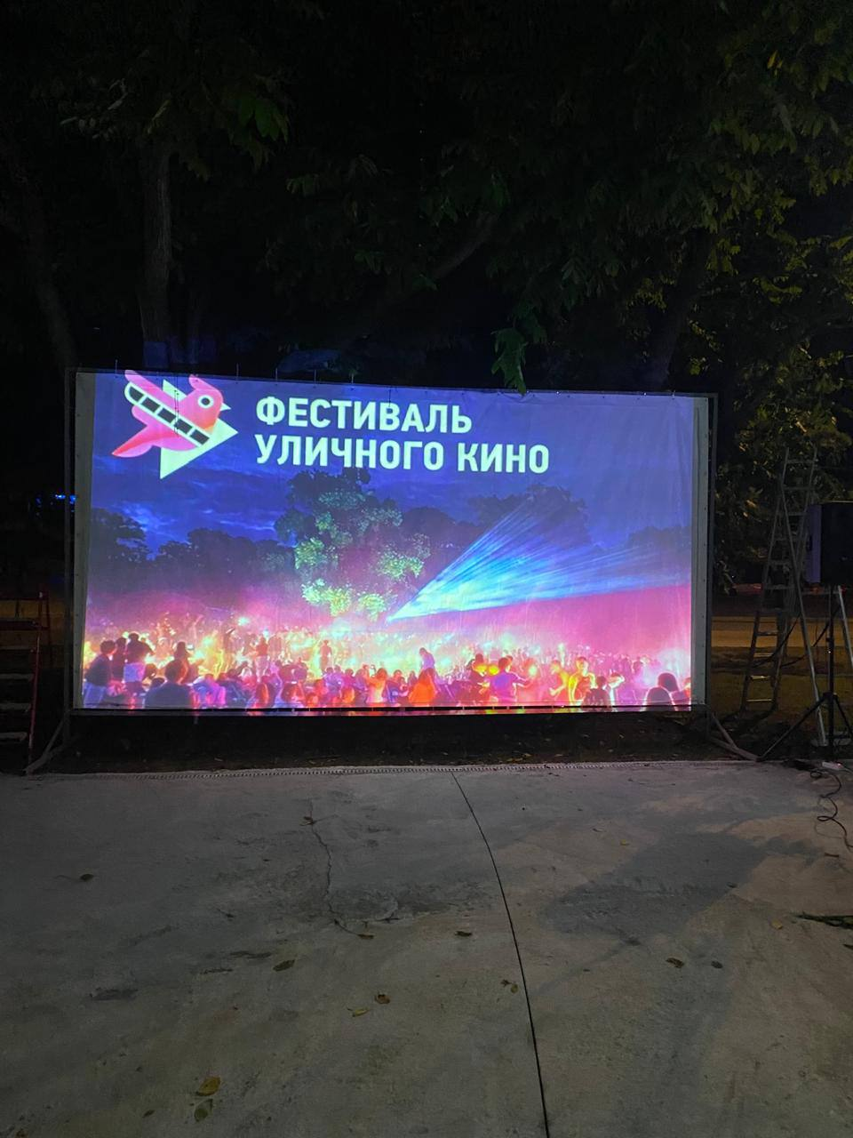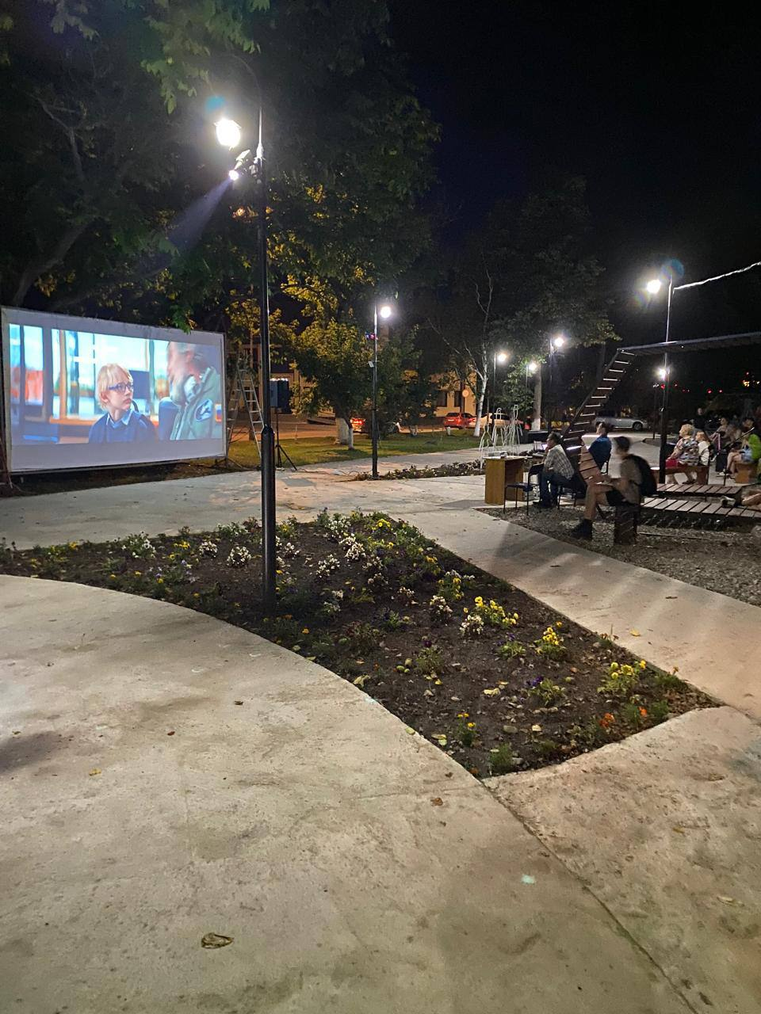
Отчет о проделанной работе Клуба «Космос» село Грушевое
16.07 в клубе «Космос» прошло спортивное мероприятие «Чемпионат весёлого мяча». Весело и задорно проходили эстафеты с мячами, обручами, с бегом, прыжками. Соревновались две команды – «Крутые» и «Смелые». Победила дружба. Все участники получили заряд бодрости и весёлого настроения.
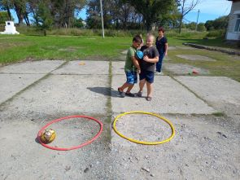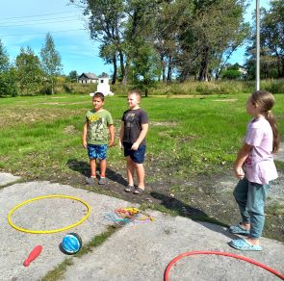
18.07 в клубе «Космос» для детей прошла игровая программа «Дворовые игры». Участники вспомнили замечательные игры наших бабушек и дедушек, мам и пап. Такие как: «Колечко», «Классики», «Резиночки», «Поломанный телефон». Мальчишки и девчонки отлично провели время и от души повеселились.
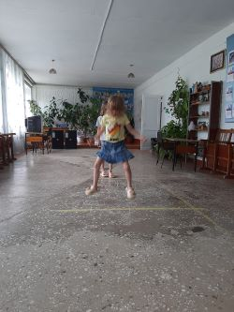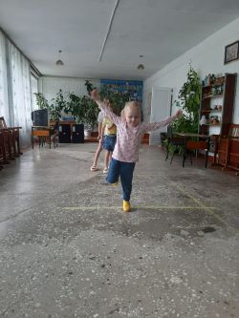

20.07 в клубе «Космос» прошла игровая программа для детей «Нам вместе весело». В ходе мероприятия участникам понадобилась смекалка, сообразительность, внимание и ловкость. Все дети с удовольствием включались в игры и радовались возможности посоревноваться, были активные, весёлые, жизнерадостные.
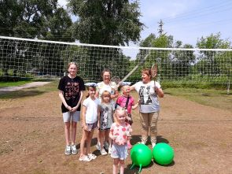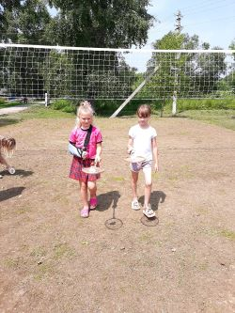

21.07 в клубе «Космос» в рамках Всероссийского проекта «Всей семьёй» провели вечер отдыха. Мероприятие прошло в игровой форме, где участники разбирались в родственных связях, продолжали пословицы и поговорки, придумывали ласковые прозвища. В завершении участники поделились традициями своих семей и сделали фото на память.
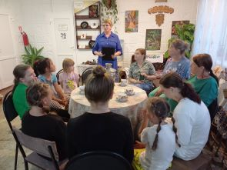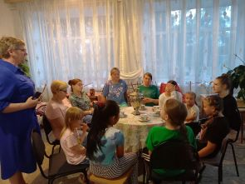

Отчет проделанной работе Лазовского клуба филиала МБУ ДК «Восток»

16.07 в Лазовском клубе проведена познавательная программа для детей по правилам дорожного движения «Я шагаю по улице». Участники мероприятия в игровой форме решали ситуации на дорогах, а также вспомнили основные правила дорожного движения в форме викторины.

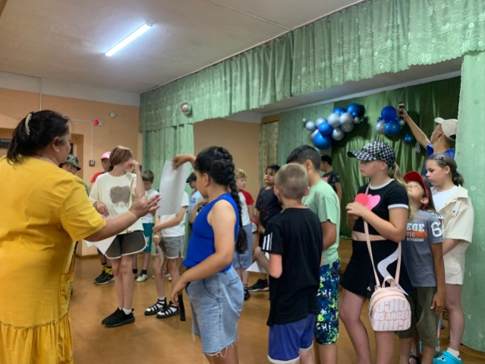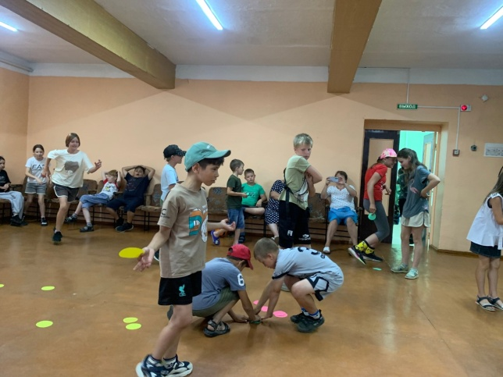

19.07 в Лазовском клубе проведена познавательная программа для детей «У воды без беды». Мероприятие посвящено вопросам поведения детей на воде, предупреждению несчастных случаев. Поговорили о правилах безопасности на воде, а также о мерах предосторожности во время отдыха у воды.

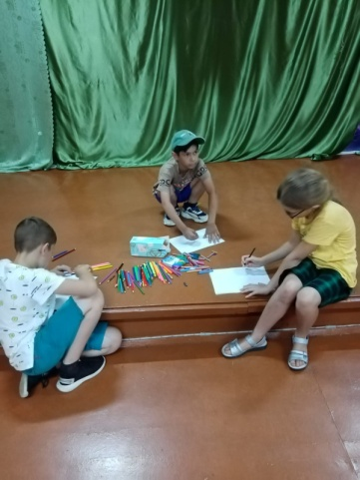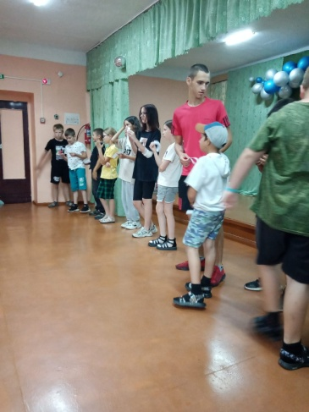
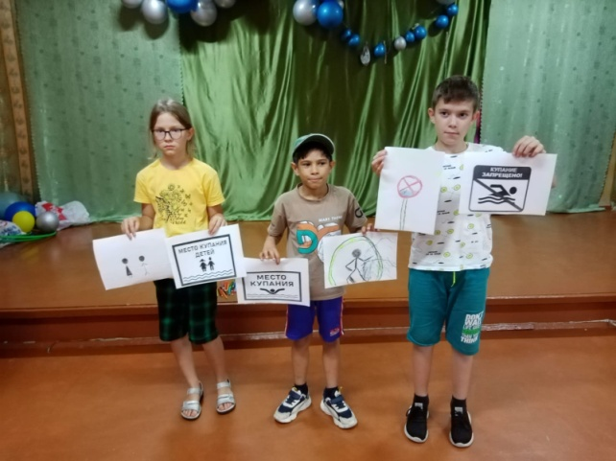
20.07 в Лазовском клубе проведен вечер – портрет 50+ «Творчество, как песня».Участники мероприятия вспоминали песни известных поэтов и композиторов периода 60-х - 70-х годов.



20.07 в Лазовском клубе проведена познавательная программа для молодежи «Полезный разговор», где было затронуто несколько тем. Участники мероприятия поговорили о гражданской позиции, о земляках участвующих в СВО, а также вручили памятный подарок и диплом победителя в краевом смотре-конкурсе самодеятельного творчества «Надежда, вдохновение, талант» Калошину Сергею.
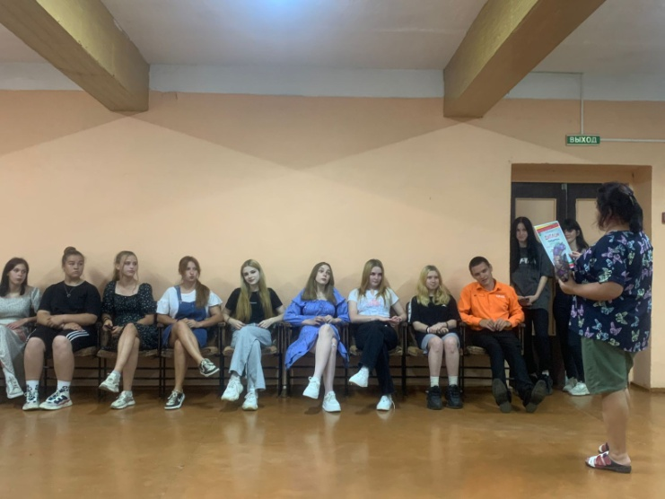

Отчёт Дома культуры имени В. Сибирцева

17.07 в ДК имени В. Сибирцева прошёл мастер-класс " Разноцветная рыбка".

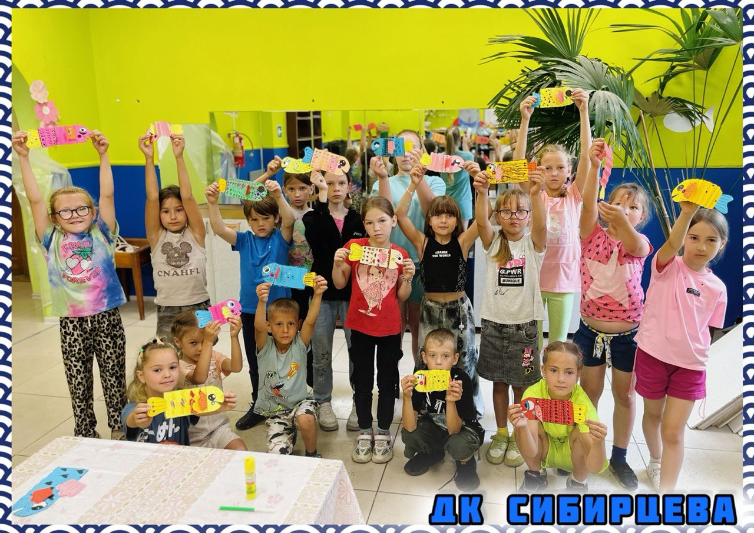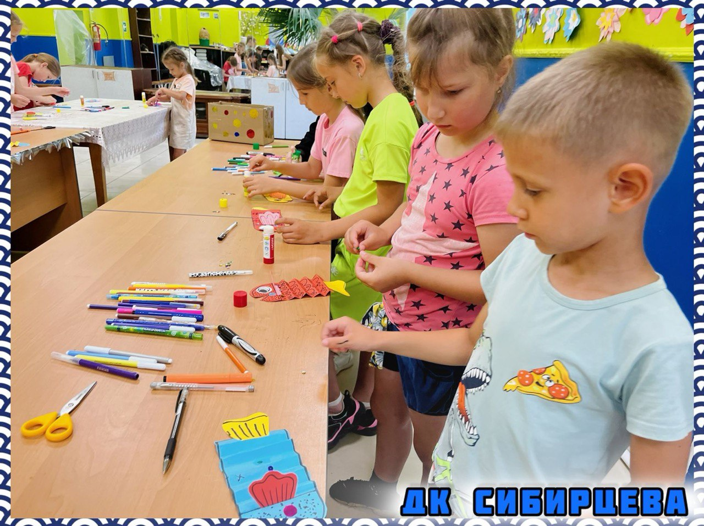

18.07 в сквере имени В, Сибирцева прошла развлекательная программа ко Дню рисования на асфальте "Весёлая радуга".

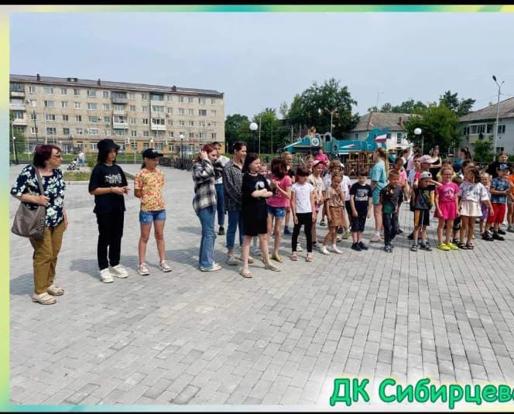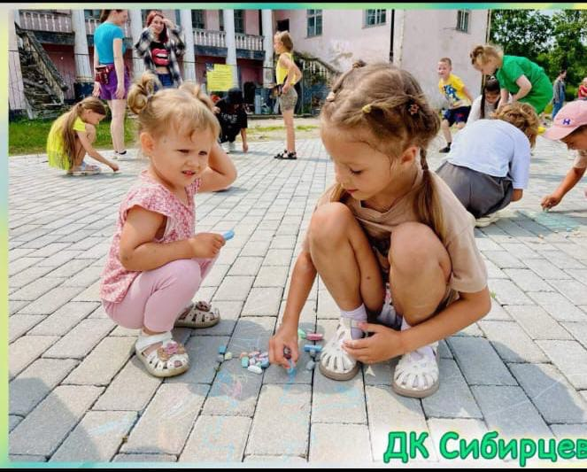

20.07 в сквере имени В. Сибирцева прошла развлекательная программа " Молодёжная волна"

